**Основные нормативные акты**

1. Закон РФ «О защите прав потребителей» № 2300-1 от 07.02.1992г.,
2. «Правила продажи отдельных видов товаров» (Постановление Правительства РФ №55 от 19.01.1998г).

**Центр консультирования и информирования граждан по вопросам защиты прав потребителей**

**оказывает консультативную помощь по вопросам правоприменения законодательства в отдельных секторах потребительского рынка, а также вопросам, связанным с защитой потребителями своих прав и законных интересов.**

Адрес: Санкт-Петербург,

ул. Малая Садовая д.1, каб.№15,

тел. 571-62-00

Кроме того, консультации по вопросам защиты прав потребителей можно получить в консультационных пунктах филиалов

ФБУЗ «Центр гигиены и эпидемиологии в городе Санкт-Петербург» по адресам:

**1.** г. Колпино, ул. Веры Слуцкой, д.36, тел.: 469-34-61;

**2.**ул. Карпинского, д.27, тел.: 298-29-25;

**3.** ул. Л. Молдагуловой, д.5, тел.: 248-33-34;

**4.** ул. Моховая, д.11, тел.: 275-88-87;

**5.** Серебристый бульвар, д.18, тел.: 349-36-35; 349-36-40;

**6.** ул. Отважных, д.6, тел.: 736-94-46;

**Памятка потребителю**

**Особенности продажи экземпляров аудиовизуальных произведений и фонограмм, программ для электронных вычислительных машин и баз данных**

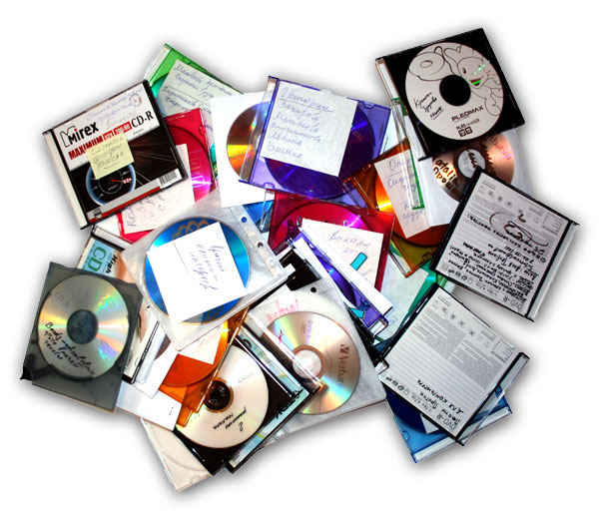

При продаже экземпляров аудиовизуальных произведений, фонограмм, программ для электронных вычислительных машин и баз данных продавец обязан предоставить покупателю следующую информацию о предлагаемом к продаже товаре, наличие которой на каждом экземпляре (упаковке) является обязательным:

наименование, место нахождения изготовителя экземпляра аудиовизуального произведения, фонограммы, программы для электронных вычислительных машин и базы данных, а также номер лицензии на осуществление деятельности по изготовлению экземпляров аудиовизуальных произведений, программ для электронных вычислительных машин, баз данных и фонограмм на любых видах носителей (за исключением случаев, если указанная деятельность самостоятельно осуществляется лицами, обладающими правами на использование указанных объектов авторских и смежных прав в силу федерального закона или договора);

технические характеристики носителя, а также записи аудиовизуального произведения, фонограммы, программы для электронных вычислительных машин и базы данных;

сведения об обладателе авторского права и (или) смежных прав на аудиовизуальное произведение, фонограмму, программу для электронных вычислительных машин и базу данных;

номер регистрации программы для электронных вычислительных машин или базы данных, если они были зарегистрированы.

В отношении экземпляров фильмов продавец обязан предоставить покупателю также следующую информацию:

номер и дата выданного в установленном законодательством Российской Федерации порядке прокатного удостоверения;

наименования фильма, страны и студии, на которой снят фильм, год его выпуска;

основные фильмографические данные (жанр, аннотация, сведения об авторе сценария, режиссере, композиторе, исполнителях главных ролей и др.);

продолжительность фильма (в минутах);

рекомендации по возрастному ограничению зрительской аудитории в соответствии с прокатным удостоверением (при их наличии).

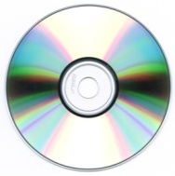

Экземпляры аудиовизуальных произведений, фонограмм, программ для электронных вычислительных машин и баз данных до подачи в торговый зал (размещения в месте продажи) должны пройти предпродажную подготовку, включая осмотр и проверку целостности упаковки каждой единицы товара, а также наличия необходимой информации о товаре и его изготовителе.  При передаче оплаченного товара покупателю продавец проверяет целостность его упаковки, а по требованию покупателя предоставляет ему возможность ознакомиться с фрагментами аудиовизуального произведения, фонограммы, программы для электронных вычислительных машин и базы данных. Торговые залы должны быть технически оснащены, для того чтобы предоставить покупателю возможность проверить качество приобретаемых экземпляров аудиовизуальных произведений, фонограмм, программ для электронных вычислительных машин и баз данных.Продажа экземпляров аудиовизуальных произведений, фонограмм, программ для электронных вычислительных машин и баз данных осуществляется только в упаковке изготовителя.